NProject

Software Requirements Specification

Version <1.1>

Оглавление

1. Введение 4

1.1 Назначение 4

1.2 Область применения 4

1.3 Определения, акронимы и сокращения 4

1.4 Ссылки 4

1.5 Обзор 4

2. Общее описание 4

3. Специфические требования 5

3.1 Функциональные требования 5

3.2 Нефункциональные требования 15

3.2.1 Удобство 15

3.2.2 Надежность 15

3.2.3 Производительность 15

3.3 Ограничения дизайна 15

3.4 Он-лайн документация пользователя и требования к справочной системе 15

3.5 Купленные компоненты 15

3.6 Лицензионные требования 15

Приложение 1 16

История изменений

|  |  |  |  |
| --- | --- | --- | --- |
| **Дата** | **Версия** | **Описание** | **Автор** |
| <dd/mmm/yy> | <x.x> | <details> | <name> |
| 30.06.2011 | 1.0 | Создан документ | Клунный А. |
| 07.07.2011 | 1.1 | Удалены нереализованные Use-Case из основной функциональности системы. | Клунный А. |
|  |  |  |  |

Software Requirements Specification

# Введение

Данный документ проектируется для описания программного продукта «NProject».А также для описания функциональных и нефункциональных требований к данному продукту.

## Назначение

Данный документ охватывает требования пользователей к системе, а также описание функциональности будущей системы. Данный документ разрабатывается для внутреннего использования внутри проектной команды, а также для согласований всех требований с заказчиком.

## Область применения

Система будет использоваться в IT структурах, занимающихся производством програмного обеспечения, с количеством сотрудников от 50 до 500 человек.

## Определения, акронимы и сокращения

* **Проект**— это уникальная деятельность, имеющая начало и конец во времени, направленная на достижение заранее определённого результата/цели, создание определённого, уникального продукта или услуги, при заданных ограничениях по ресурсам и срокам, а также требованиям к качеству и допустимому уровню риска.
* **Задача** — проблемная ситуация с явно заданной целью, которую необходимо достичь.
* **Пользователь системы**— физическое лицо, которое использует действующую систему для выполнения конкретной функции.
* **Учётная запись пользователя**—запись, содержащая сведения, необходимые для идентификации пользователя при подключении к системе.
* **Роль**—комплект прав доступа, необходимых для выполнения конкретных функций. С другой стороны — подмножество пользователей, которые должны иметь эти права. Применяется для облегчения управления доступом, вместо назначения отдельных прав персонально каждому пользователю.
* **Право** – вид действия, которые конкретный пользователь может осуществить с системой.
* **Рабочая группа проекта**–сотрудники, участвующие в проекте. Используется для управления доступом к проекту и его содержимому.

## Ссылки

* Описание прав пользователей в системе — «Права пользователей в системе NProject»
* Описание пользователей в системе —«Actors.doc»

## Обзор

Дальнейшая часть SRS содержит обзор всех функциональных и нефункциональных требований, предьявленных к данной системы, а также описание основных функций системы.

# Общее описание

NProject— это веб-приложение для управления проектами по разработке программного обеспечения.

NProject позволяет создавать неограниченное количество проектов, содержащих различные настраиваемые поля. NProject поддерживает неограниченное количество задач, а также настройку статусов и приоритетов задач.

Продукт является самодостаточным и полным, не является частью какой-либо системы.

***Перспективы внедрения продукта***: Данный продукт будет полезен IT компаниям, желающих упорядочить и централизовать процессы создания проектов и управлением ними.

# Специфические требования

Требования для развертки этого продукта:

* .NET Framework 4
* MS SQL Express server 2008 иливыше
* Учетная запись на SQL сервере должна обладать правами на создание базы данных(одноразово, при развертывании)

## Функциональные требования

### **Идентификация пользователей должна осуществляться посредством ввода логина и пароля, вводимых на стартовой странице приложения.**

### **При корректном вводе логина и пароля должен осуществляться переход на рабочую страницу пользователя, в зависимости от введенных данных.**

#### ***При неверном вводе появляется сообщение о необходимости проверить правильности ввода логина и пароля.***

### **Администратор должен иметь возможность управлять учетными записями пользователя:**

#### Администратор должен иметь возможность создавать новые учетные записи.

#### Администратор должен иметь возможность редактировать права учетной записи.

#### Администратор должен иметь возможность блокировать учетную запись.

### **ProjectManagerдолжен иметь возможность управлять задачами в границах его проекта:**

#### PM должен иметь возможность создавать новые задачи.

#### PM должен иметь возможность редактировать существующую задачу.

### **PMдолжен иметь возможность управлять рабочей группой проекта**

#### PM должен иметь возможность добавлять сотрудника в рабочую группу.

#### PM должен иметь возможность исключить сотрудника из рабочей группы.

### **Top-manager должен иметь возможность управлять проектами**

#### Должен иметь возможность создавать новый проект.

#### Должен иметь возможность изменить руководителя проекта..

#### Должен иметь возможность изменить статус проекта.

### **Top-manager должен иметь возможность просматривать информацию о всех проектах в системе.**

### Заказчик должен иметь возможность просматривать информацию о статусе проекте.

### Заказчик должен иметь возможность просматривать и редактировать информацию о встречах.

### Сотрудник должен иметь возможность получить задачу.

### Сотрудник должен иметь возможность уведомить о завершении выполнения задачи.

### Сотрудник должен иметь возможность прикреплять артефакты к взятым на исполнение задачам.

### Сотрудник должен иметь возможность уведомить о выполнение задачи.

### Сотрудник должен иметь возможность уведомить о начале выполнения задачи.

### Сотрудник должен иметь возможность просмотра артефактов связанных с проектом.

***Описание функциональных возможностей с помощью Use-Case моделирования***

Перед тем как приступить к работе с системой NProject , пользователю предстоит войти в систему.

***Use-Case “Вход пользователя” описывает процесс входа в систему***

|  |  |
| --- | --- |
| Use-Case name | Вход пользователя |
| Precondition | Нет |
| Basic Flow | 1.Пользователь вводит логин.  2.Пользователь вводит пароль.  3.Пользователь выполняет команду «войти в систему» |
| Alternative path | **Неверный логин** Если на шаге 1 введен неверный логин:  1.Система выведет сообщение об ошибке «Данный логин не найден в БД. Повторить ввод? Да/нет»  2.Если ответ «Да» Use-Case возвращается на шаг 1.  3.Если ответ «нет» Use-Case завершает работу. **Неверный пароль**  Если на шаге 2 введен неверный пароль:  1.Система выведет сообщение об ошибке «Данный пароль не соответствует введенному логину. Повторить ввод? Да/нет»  2.Если ответ «Да» Use-Case возвращается на шаг 2.  3.Если ответ «нет» Use-Case завершает работу. |
| Post Condition | Если Use-Case успешно завершен, пользователь получает доступ к системе в рамках существующей роли. |

*1.* ***Administrator -*** *физическое лицо, осуществляет техническое сопровождение системы, отвечает за создание, блокирование, редактирование учетной записи пользователя.*

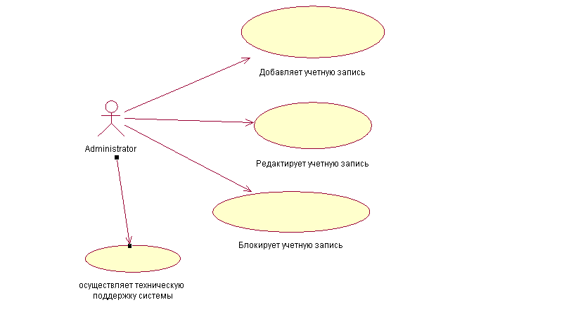

* Use-Case«Добавить новую учетную запись» используется administrator, для того чтобы зарегистрировать нового сотрудника или нового заказчика

|  |  |
| --- | --- |
| Use-Case name | Добавить новую учетную запись |
| Precondition | Вход в систему под учетной записью administrator. |
| Basic Flow | 1.Перейти к списку пользователей  2.Выполнить команду добавить «Добавить новую учетную запись»  3.Система запрашивает параметры новой учетной записи (логин, пароль, имя, фамилия, права учетной записи)  4.Система проверяет корректность введенных данных.  5. Система создает новую учетную запись. |
| Alternative path | **Не введена информация в поля, обязательные для заполнения** 1. Начинается после шага 4 основного потока.  2. Система сообщает, что не была введена информация в некоторые поля.  3.Вернуться к шагу 3 базового потока. **Данный login существует** 1. Начинается после шага 4 основного потока.  2. Система сообщает, что данный логин уже существует. |
| Post Condition | Система создает новую учетную запись. |

* Use-Case«Редактировать учетную запись» используется administrator, для того чтобы изменить право доступа к системе учетной записи

|  |  |
| --- | --- |
| Use-Case name | Редактировать учетную запись |
| Precondition | Вход в систему под учетной записью administrator. |
| Basic Flow | 1.Перейти к списку пользователей.  2.Выбрать нужного пользователя.  3.Выполнить команду «редактировать учетную запись»  4.Выполнить команду «редактировать права учетной записи»(подробнее о правах учетных записей в файле «Права учетных записей.doc»)  5. Выполнить команду «сохранить изменения». |
| Alternative path | Нет |
| Post Condition | Права на доступ учетной записи к функциям системы изменены. |

* Блокировать учетную запись

Если некоторый сотрудник компании уволился, то возникает необходимость блокировать доступ данному сотруднику в систему.

|  |  |
| --- | --- |
| Use-Case name | Блокировать учетную запись |
| Precondition | Вход в систему под учетной записью administrator. |
| Basic Flow | 1.Перейти к списку пользователей.  2.Выбрать нужного пользователя из списка.  3.Выполнить команду «Блокировать пользователя ».  4.Учетная запись выбранного пользователя блокируется. |
| Alternative path | Нет |
| Post Condition | Выбранная учетная запись больше не имеет доступа к системе. |

*2.* ***Topmanager****- физическое лицо, сотрудник компании, принимающий решения о проекте на высшем уровне управления в компании.*

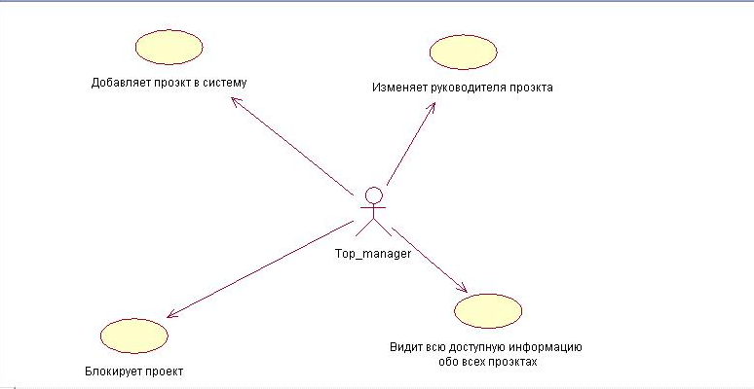

* Use-Case «Добавляет проект в систему» описывает, как **Top-manager** регистрирует проект в системе.

|  |  |
| --- | --- |
| Use-Case name | Добавить проект в систему |
| Precondition | Вход в систему под учетной записью top-manager. |
| Basic Flow | 1.Перейти к списку проектов.  2.Выполнить команду «Добавить новый проект».  3.Заполнить требуемые поля:  3.1. Название проекта  3.2. Руководитель проекта.  3.3. Связь с заказчиком.  3.4. Дата начала проекта.  3.5. Дата окончания проекта.  3.6. Бюджет.  4.Выполнить команду «Создать».  5.Система отошлет уведомление руководителю проекта о новом проекте. |
| Alternative path | Нет |
| PostCondition | В системе регистрируется новый проект. |

* Use-Case«Изменяет руководителя проекта»описывает, как **Top-manager** может назначить нового руководителя проекта.

|  |  |
| --- | --- |
| Use-Case name | Изменяет руководителя проекта |
| Precondition | Вход в систему под учетной записью top-manager. |
| Basic Flow | 1.Переходит к списку проектов.  2.Выбирает нужный проект.  3.Переходит к вкладке «свойства проекта».  4.Назначает нового руководителя. |
| Alternativepath | Нет |
| PostCondition | 1. Система отсылает уведомление руководителю проекта о новом проекте. Новый руководитель получает все права на проект, кроме права заблокировать проект.2. Бывший руководитель утрачивает все права на этот проект, кроме просмотра. |

* Use-Case«Блокировать проект» описывает, как **Top-manager** может заблокировать проект. Заблокировать проект, нужно например, в том случае если проект стал нецелесообразен в силу разных причин

|  |  |
| --- | --- |
| Use-Case name | Заблокировать проект |
| Precondition | Вход в систему под учетной записью top-manager. |
| Basic Flow | 1.Перейти к списку проектов.  2.Выбрать требуемый проект из списка.  3.Выполнить команду «Заблокировать проект»  4 Система изменяет статус проекта на «Заблокирован». |
| Alternative path | Нет |
| PostCondition | Проект удаляется из списка проектов сотрудников его рабочей группы. Невозможно вносить в проект какие-либо изменения. |

*3.****Project manager*** *– физическое лицо, сотрудник компании и отвечающий за планирование, управление и успешную реализацию проекта.*

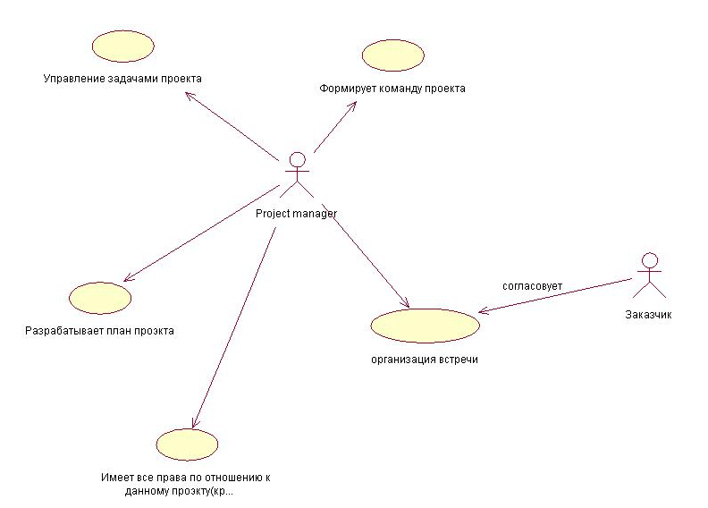

* Use-Case «Управление задачами проекта» описывает, как **project manager** может добавлять, редактироватьзадачи внутри проекта

|  |  |
| --- | --- |
| Use-Case name | Управление задачами проекта |
| Precondition | Вход в систему под учетной записью project manager. |
| Basic Flow | 1.Выполнить команду «Добавить новую задачу».  2.Система запрашивает параметры новой задачи(Taskname, исполнитель, дата начала задачи, дата завершения задачи, комментарий)  3.Выполнить команду «Создать».  4.Система создает новую задачу и помещает ее в список задач проекта.  5.Система помещает задачу в папку «Входящие задачи» исполнителя.  6.Система отсылает сообщение исполнителю о новой задаче |
| Alternative path | (описывает процесс редактирование задачи)1.Просматриваем список задач.2.Выбираем нужную задачу 3. Выполнить команду «редактировать задачу»  4. Редактируем требуемые поля.  5**.** Выполнить команду «сохранить изменение».  6. Задача обновляется в списке задач проекта и в папке «Входящие задачи» исполнителя.  7. Система отсылает сообщение исполнителю про изменении задачи. |
| Post Condition | 1. Созданная задача появляется в папке «Входящие задачи» исполнителя. Исполнитель получает уведомление о новой задаче.2.Отредактированная задача изменяется в папке входящие исполнителя или задача назначается другому исполнителю и попадает в его папку входящие. |

* Use-Case «Формирование рабочей группы» описывает, как **project manager** может добавлять и исключать сотрудников из рабочей группы проекта.

|  |  |
| --- | --- |
| Use-Case name | Формирование рабочей группы |
| Precondition | Вход в систему под учетной записью project manager. |
| Basic Flow | **(описывает процесс добавления в рабочую группу)**  1.Выполнить команду «показать свойства проекта».  2.Перейти к вкладке «рабочая группа проекта».  3.Выполнить команду «Добавить в рабочую группу».  4.Выбрать сотрудника из списка доступных сотрудников.  5.Система добавит сотрудника в рабочую группу проекта.  6.Система отправит уведомление сотруднику, о добавлении его в рабочую группу.  7.В списке доступных проектов сотрудника система добавит этот проект. |
| Alternative path | **(описывает процесс исключения сотрудника из рабочей группы)**  Вместо шага 3 базового потока  1.Выбрать существующего сотрудника рабочей группы проекта.  2.Выполнить команду «Исключить».  3.Сотрудник удаляется из рабочей группы проекта.  4.Система отправит уведомление сотруднику, об исключении его из рабочей группы. |
| Post Condition | 1. Система добавит сотрудника в рабочую группу проекта, после этого сотрудник может использовать систему для доступа к проекту в рамках определенны прав(«Права пользователей в системе NProject»)2. Система удалит проект из списка проектов сотрудника. |

***4.Сотрудник*** *– физическое лицо, сотрудник компании, выполняющий определенную задачу в рамках конкретного проекта.*

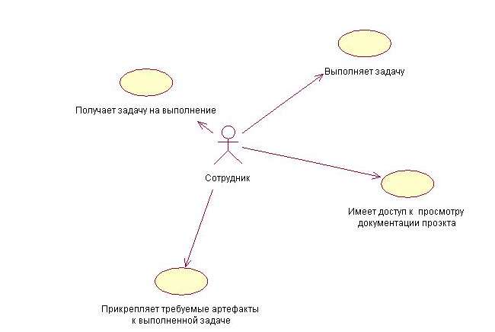

* Use-Case«Получает задачу на выполнение» описывает, как сотрудник получает новую задачу

|  |  |
| --- | --- |
| Use-Case name | Получить задачу на выполнение. |
| Precondition | Вход в систему под учетной записью сотрудник |
| Basic Flow | 1. Получает уведомление о новой задаче.  2.Переходит в папку входящих задач.  3.Просматривает список входящих задач.  4. Выбирает одну или несколько задач, согласно их приоритету, или согласно указаниям от PM прикрепленным к входящей задачи.  5.Изменяет статус задачи взятой на исполнение, на статус «В процессе».  6.Система отправляет уведомление PM, что задача взята на исполнение. |
| Alternative path | Нет |
| PostCondition | Нет |

* *Use-Case «Просмотр документации» описывает, как*сотрудник просматривает документацию о проекте**.** Т.к. для решения поставленной задачи ему необходима дополнительная информация по проекту от других участников.

|  |  |
| --- | --- |
| Use-Case name | Просмотр документации по проекту. |
| Precondition | Вход в систему под учетной записью сотрудник |
| Basic Flow | 1.Перейти к списку проектов (в списке проектов сотрудник увидит лишь те проекты, в которых он состоит в рабочей группе).  2.Выбрать нужный проект.  3.Перейти к разделу документация.  4. Выбрать нужный документ.  5. Выполнить команду «просмотр». |
| Alternativepath | Нет |
| PostCondition | Нет |

# *Use-Case «*Прикрепить артефакт к задаче» описывает, как сотрудник прикрепляет артефакт к задаче.

|  |  |
| --- | --- |
| Use-Case name | Прикрепить артефакт к задаче. |
| Precondition | Вход в систему под учетной записью сотрудник |
| Basic Flow | 1.Перейти к списку своих задач.  2.Выбрать требуемую задачу.  3.Выполнить команду «Прикрепить артефакт к задаче».  4.Система откроет окно “Выбор файла”.  5.Выбрать путь к нужному файлу.  6..Подтвердить выбор нужного файла. |
| Alternativepath | Нет |
| PostCondition | Нет |

*5.* ***Заказчик*** *– физическое или юридическое лицо, заказывающий конкретный проект.*

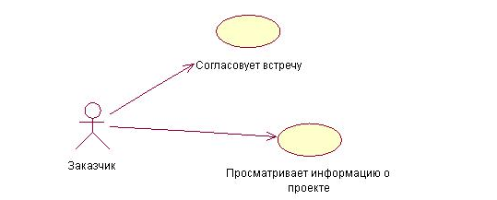

* *Use-Case «Просматривает информацию о проекте»: В процессе выполнения проекта Заказчик может просматривать информацию о степени готовности проекта*

## Нефункциональные требования:

### Удобство

Система должна быть простой в эксплуатации для любого типа пользователей, таким образом не мешая самому процессу разработки, а интерфейс системы должен быть интуитивно понятен.

Среднее время на обучение пользованием системы составляет меньше часа. После этого пользователь легко сможет использовать доступные ему функции системы.

### Надежность

#### Время полного восстановления системы после сбоя-1 час.

#### Вероятность выхода системы из строя не должна превышать 2-3 %.

### Система не требует постоянного технического обслуживания.

### Производительность

### Среднее количество транзакций в секунду-100.

### Максимальное количество транзакций 600.

### Максимальное количество пользователей 500.

### Требования к месту на диске для сервера 100 мб.

## Design Constraints

Нет.

## On-line User Documentation and Help System Requirements

Нет.

## Purchased Components

Нет.

## Licensing Requirements

Свободное распространение.

Приложение 1:Планируемая функциональность, которая будет добавлена в следующую версию:

* Разработка функциональности «встреча» позволит заказчику и project manager организовывать и согласовывать встречи, и хранить результаты этих встреч в системе.
* Добавление автоматической рассылки сообщений , при добавлении нового объекта в систему(если, к примеру, добавлена новая задача, исполнителю придет соответствующее сообщение)